Ёлдашов Кемал гр 5202

Тест по:Хромотографические методы анализа.

1.С какой целью в газовой хроматографии используют время удерживания вещества?

А. для качественной идентификации

Б. для характеристики газа-носителя

В. для количественного определения

Г. для оценки параметров колонки

2.От чего в первую очередь зависит высота хроматографического пика на хроматограмме при неизменном режиме работы хроматографа?

А.от наличия посторонних компонентов в пробе

Б. от концентрации анализируемого вещества

В.от природы газа-носителя

Г.от природы сорбента-поглотителя

3. Что называют элюентом?

А.поток жидкости или газа, прошедший через слой неподвижной фазы

Б.неподвижную фазу

В. поток жидкости или газа, перемещающий анализируемые вещества вдоль неподвижной фазы

Г.смесь анализируемых веществ

4. Что такое «мертвое» время в колоночной хроматографии?

А.время пребывания введенной пробы в испарителе хроматографа

Б.фактическое время пребывания сорбирующегося компонента в подвижной фазе

В.инерционность системы хроматографа

Г.время, в течение которого сорбируется элюент-носитель

Д. время выхода компонента, не взаимодействующего с неподвижной фазой

5. Что характеризует коэффициент распределения D=Cнеподв/Сподв?

А.распределение веществ в хроматографируемой смеси

Б. распределение веществ между неподвижной и подвижной фазами

В.распределение веществ в неподвижной фазе

Г.распределение веществ в элюате

6. Что характеризует удерживание вещества в сорбенте в тонкослойной хроматографии?

А.скорость передвижения подвижной фазы

Б. отношение расстояния, пройденное зоной компонента, к расстоянию, пройденному фронтом подвижной фазы за то же время

В.высоту пика на хроматограмме

Г.коэффициент распределения

7. От чего не зависит время удерживания сорбирующегося компонента в газовой хроматографии?

А. от скорости газа-носителя

Б.от природы газа-носителя

В.от природы сорбента-поглотителя

Г. от концентрации компонента

Д.от режима работы хроматографа

8. В чем основное назначение бумажной осадочной хроматографии?

А.для разделения компонентов смеси с целью их последующего количественного определения другими методами

Б. для разделения компонентов смеси с целью их качественной идентификации

В.  для непосредственного количественного определения веществ

Г. только для выделения чистых веществ

9. Когда в газовой хроматографии используют метод нормировки?

А.при качественной идентификации веществ

Б.при выделении чистых веществ

В. при количественном определении относительного содержания веществ

Г.при количественном определении абсолютного содержания веществ

10. Что можно сказать об эффективности и селективности колонки и условий хроматографирования смеси двух компонентов хроматограмме?

А. Высокие эффективность и селективность

Б.Высокая селективность, но низкая эффективность

В.Низкая селективность, но высокая эффективность

Г. Низкие эффективность и селективность

11. Что можно сказать об эффективности и селективности колонки и условий хроматографирования смеси двух компонентов хроматограмме?

А.Высокие эффективность и селективность

Б.Высокая селективность, но низкая эффективность

В. Низкая селективность, но высокая эффективность

Г.Низкие эффективность и селективность

12. Что можно сказать об эффективности и селективности колонки и условий хроматографирования смеси двух компонентов хроматограмме?

А.Высокие эффективность и селективность

Б. Высокая селективность, но низкая эффективность

В.Низкая селективность, но высокая эффективность

Г.Низкие эффективность и селективность

13. Что понимают под теоретической тарелкой в хроматографии?

А. виртуальную зону сорбента, где достигается квазиравновесие между сорбируемым компонентом и сорбентом

Б. зону сорбента, где поглощается основное содержание сорбируемого вещества

В. зону сорбента, где поглощается только элюент

Г. объем зоны сорбента, кратный всему объему сорбента в колонке

14. Что такое изотерма адсорбции?

А. зависимость количества адсорбированного вещества от его концентрации в растворе (газовой фазе) в состоянии равновесия

Б. изменение концентрации адсорбированного вещества при изменении температуры

В. изменение концентрации адсорбированного вещества при изменении давления

Г.зависимость скорости десорбции от концентрации адсорбированного вещества в состоянии равновесия

15. За счет чего происходит разделение смеси веществ на компоненты в тонкослойной хроматографии?

А.за счет сил адсорбции

Б.за счет образования осадков с различающимися произведениями растворимости

В.за счет образования ионных связей компонентов с неподвижной фазой

Г.за счет разных коэффициентов диффузии компонентов на поверхности неподвижной фазы

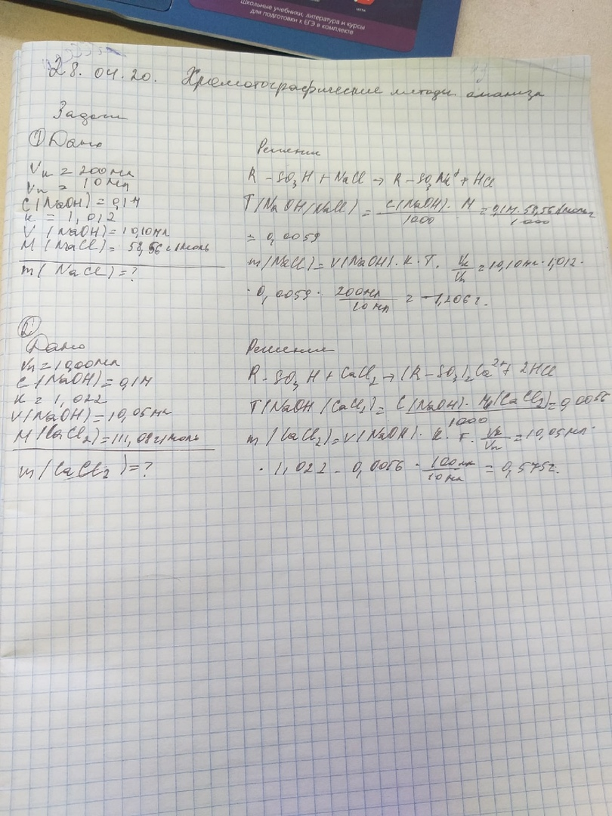

Правильные ответы:

1..а

2.б

3.в

4.д

5.б

6.б

7.г

8.в

9.в

10.а

11.в

12.б

13.а

14.а

15.а